**PGP-MCTIC**

**Guia Operacional – Matriz de Interesse e Poder**

**Versão 1.1**

|  |  |  |  |
| --- | --- | --- | --- |
| **Histórico de Revisões** | | | |
| **Versão** | **Data** | **Descrição** | **Autor** |
| 1.0 | 19/11/2014 | Elaboração do Artefato | RSI Informática |
| 1.1 | 31/03/2017 | Atualização da sigla MCTI para MCTIC e descrição pela fusão do Ministério das Comunicações. | CTIS |

Sumário

1. INTRODUÇÃO 4

2. Gerenciamento das partes interessadas 4

3. IDENTIFICAÇÃO E Análise das partes interessadas 4

4. MATRIZ DE INTERESSE E PODER 5

5. referências 6

Índice de Figuras

Figura 1 - Matriz de Interesse e Poder 6

# INTRODUÇÃO

Este guia fornece orientação quanto à elaboração da Matriz de Interesse e Poder, a fim de prover uma ferramenta para o gerenciamento das expectativas das partes interessadas.

# Gerenciamento das partes interessadas

Todos os projetos têm partes interessadas que são afetadas ou podem afetar o projeto de uma maneira positiva ou negativa. Embora algumas partes interessadas possam ter uma habilidade limitada de influenciar o projeto, outras podem ter uma influência significativa no projeto e nos seus resultados esperados. A habilidade do gerente de projetos de identificar e gerenciar essas partes interessadas de maneira apropriada pode fazer a diferença entre o êxito e o fracasso. (PMBoK, 2013)

# IDENTIFICAÇÃO E Análise das partes interessadas

Durante a Iniciação do projeto, ocorre a identificação das partes interessadas do projeto. Elas podem ser pessoas, organizações, clientes, patrocinadores e o público em geral que está envolvido de alguma forma com o projeto ou é afetado pelos resultados dele.

Gerenciar as expectativas de cada uma das partes interessadas aumenta as chances de sucesso do projeto, mas não é a única ação possível para o gerenciamento das partes interessadas. É necessário também fazer uma análise sobre o grau de influência de cada uma destas partes a fim de aplicar a estratégia de abordagem correta no decorrer do projeto.

Segundo (PMBoK, 2013), a análise das partes interessadas costuma passar pelas seguintes etapas:

* Identificar todas as potenciais partes interessadas do projeto e as informações relevantes, como papéis, departamentos, interesses, conhecimentos, expectativas e níveis de influência. As principais partes interessadas em geral são fáceis de identificar. Elas incluem todas as pessoas com papel gerencial ou de tomada de decisões afetadas pelo resultado do projeto, como o patrocinador, o gerente de projeto e o cliente principal. A identificação de outras partes interessadas geralmente é feita através de entrevistas com as partes interessadas identificadas e expandindo a lista, até que todas as partes interessadas potenciais sejam incluídas.
* Identificar o impacto ou apoio potencial que cada parte interessada poderia gerar e classificá-los a fim de definir uma estratégia de abordagem. Em grandes comunidades de partes interessadas, é importante priorizar as partes interessadas para garantir uma utilização eficiente de esforços na hora de comunicar e gerenciar suas expectativas.
* Avaliar como as principais partes interessadas provavelmente reagirão ou responderão em várias situações, a fim de planejar como influenciá-las para aumentar seu apoio e mitigar os impactos negativos em potencial.

A fim de realizar a classificação de cada uma das partes interessadas, recomenda-se a utilização do modelo “poder/interesse”, que as agrupa com base no seu nível de autoridade (“poder”) e seu nível de preocupação (“interesse”) em relação aos resultados do projeto.

# MATRIZ DE INTERESSE E PODER

A Matriz de Interesse e Poder é uma ferramenta gráfica para a análise de poder/interesse, devendo ser elaborada desde o início do projeto e atualizada durante o monitoramento e controle.

Em um primeiro momento, deve-se identificar o maior número possível de partes interessadas e seu papel no projeto (ex.: envolvido, requisitante, patrocinador, etc.). Atribua uma letra ou sigla a cada um deles, a fim de facilitar sua localização na matriz.

Para cada parte interessada, classifique o seu grau de interesse no projeto em uma escala entre “Baixo”, “Médio” e “Alto”. Em seguida, localize a posição relativa à sua classificação no eixo horizontal da matriz, entitulado “Interesse”.

Posteriormente, identifique se o nível de influência da parte interessada no projeto, de acordo com o seu poder, seja oriundo do cargo que exerce ou da autonomia dada. Por exemplo, o Patrocinador do projeto costuma ter o nível de influência mais alto das partes. O cruzamento entre estes dois fatores irá definir a localização desta parte interessada na matriz. Marque este local com a letra/sigla definida anteriormente. Veja o exemplo abaixo:

|  |  |  |
| --- | --- | --- |
| **Ident.** | **Nome da Parte Interessada** | **Papel** |
| A | João | Patrocinador |
| B | Guilherme | Requisitante |
| C | Maria | Envolvido |

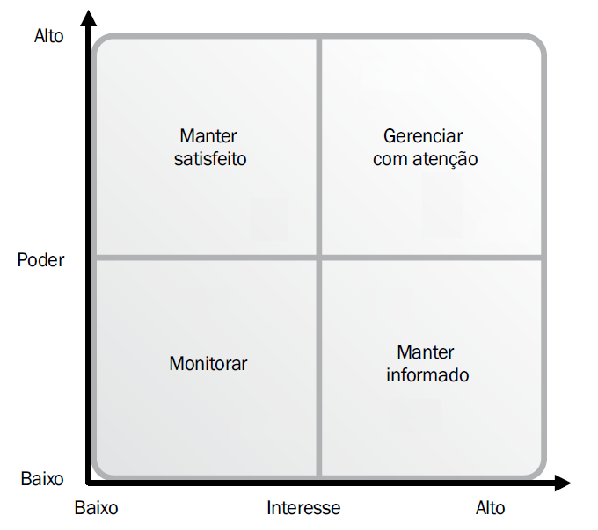

* C
* A
* B

Figura - Matriz de Interesse e Poder

Neste exemplo, a parte interessada “A”, que é o patrocinado do projeto, possui um alto poder no projeto, mas ainda está com interesse baixo. Deve-se procurar mantê-lo satisfeito para que ele possa gradativamente aumentar o interesse no projeto. Já a parte interessada “C” possui poder moderado, mas também está com baixo interesse. É necessário monitorar, mas como o poder não é alto, não há necessidade de ter tanto foco quanto a parte interessada “A”.

# referências

* PGP-MCTIC – Processo de Gerenciamento de Projetos do MCTIC
* PMBoK – Project Management Body of Knowledge 5ª Edição